SENNEBOGEN auf der bauma 2025: Innovation, Nachhaltigkeit und Herzlichkeit
„Die bauma 2025 zeigte – mit SENNEBOGEN als grünem Herz – einen starken Herzschlag der Industrie. Wir sind begeistert über die positive Stimmung in den Branchen, was in dieser Form nicht zu erwarten war. Die Messe ist und bleibt für uns alle drei Jahre nicht nur ein wichtiger Ort des Fortschritts und der Innovation, sondern allen voran der Begegnung und des persönlichen Austauschs. Wir haben in den vergangenen Jahren intensiv an gleichermaßen innovativen wie nachhaltigen Technologien gearbeitet und konnten damit die Kunden und Interessenten aus aller Welt begeistern“, so das Fazit des Gesellschafters Erich Sennebogen zur Messe. Auf mehr als 2100 m² präsentierte SENNEBOGEN im Zentrum des Außengeländes insgesamt 10 Maschinenexponate, darunter sieben Weltpremieren, begleitet von zukunftsträchtigen Softwarelösungen und der vertrauten Herzlichkeit des Straubinger Familienunternehmens.

SENNEBOGEN bewies auf der bauma 2025 einmal mehr seine Innovationskraft und präsentierte wegweisende Neuheiten für den Materialumschlag und die Krantechnik. Die Highlights der Ausstellung waren geprägt durch Innovation, Kundenorientierung und Nachhaltigkeit. Daneben überzeugte erneut der emotionale Markenauftritt: „Zurückblickend auf die bauma 2025 können wir stolz sein. Es war eine großartige Messewoche, voller Emotionen und wertvoller Begegnungen“, freut sich auch Gesellschafter Walter Sennebogen.

Zukunftsthemen vorantreiben: Dekarbonisierung und Softwarelösungen
Zero-Emission und Energieeffizienz, gepaart mit kundenorientierten Softwarelösungen. Diese Themen spiegelten sich in jedem Detail des Messestands wider. Der dort präsentierte, neue 40 t Umschlagbagger 830 G-Serie mit 17 m Reichweite ist nicht nur ein Allrounder für Recycling, Schrott und Holz, sondern vereinte zudem eine Vielzahl an zukunftsträchtigen Methoden in Sachen CO₂-Reduzierung und Maschinensteuerung. Als Vertreter der neuen G-Serie arbeitet er besonders effizient sowie kraftstoffsparend und spart im Vergleich zum Vorgängermodell 18,5 t CO₂ pro Jahr im Betrieb ein. Das besondere an dem bauma-Exponat: Es wurde darüber hinaus größtenteils aus „grünem“ – das heißt CO₂-reduziert hergestellten – Stahl gebaut. Somit spart diese Maschine bereits in der Produktion signifikante Mengen an CO₂ ein. Ausgestattet mit SENcon, dem Steuerungssystem der neuesten Generation, ist die Maschine außerdem nicht nur sehr individuell auf den Fahrer oder die Applikation einstellbar, sondern sie ist in höchstem Maße kommunikationsfähig. Sie liefert wertvolle sowie den Betrieb unterstützende Daten für Fahrer und Betreiber und vermeidet Kundendiensteinsätze vor Ort, da Maschinendiagnosen und Softwareinstallationen aus der Ferne möglich sind.
Dass sich die grünen Umschlagmaschinen sogar komplett aus der Ferne steuern lassen, wurde direkt am Messestand bewiesen. Mithilfe einer Remote-Steuerung konnte man bequem vom SENNEBOGEN-Stand in München aus einen realen 830 G Umschlagbagger am Vorführgelände in Straubing bewegen.
Auch der neu vorgestellte 62 t Umschlagbagger für Schrott- und Hafenanwendungen, der 850 G Hybrid, verfügt, wie alle neuen Maschinen der G-Serie, über das neue SENcon-Steuerungssystem. Darüber hinaus ist er als erste Maschine in dieser Größenklasse mit dem bewährten Energierückgewinnungssystem Green Hybrid ausgestattet. Mit diesem lassen sich rund 30% an Kraftstoff und damit ebenso rund 22 t CO₂ pro Jahr einsparen.
Mit den ersten Akkubaggern der G-Serie, dem 824 G Electro Battery und dem 826 G Electro Battery, setzt SENNEBOGEN ein starkes Zeichen für nachhaltige und flexible Elektromobilität. Die batteriebetriebenen Recyclingmaschinen ermöglichen nicht nur einen CO₂-emissionsfreien Einsatz, sondern lassen sich durch ihr modulares Batteriekonzept flexibel an unterschiedliche Anforderungen anpassen: je nach Bedarf können 1 bis 4 Akkupacks konfiguriert und sogar später nachgerüstet werden.
Der neue 6 t Teleskoplader 360 G, der ebenfalls auf der Messe vorgestellt wurde, ist als Vertreter der G-Serie ebenfalls äußert leistungsstark und sparsam im Verbrauch. Durch seine robuste Bauweise überzeugt die hocheffiziente Fahrmaschine besonders in anspruchsvollen Industrieeinsätzen.
Großmaschinen-Highlights in Krantechnik und Materialumschlag
Auch im Großmaschinenbereich war am SENNEBOGEN-Stand einiges geboten. Neben dem kolossalen 320 t Hafenumschlagbagger 885 G Hybrid, beeindruckten die beiden neuen Kran-Giganten die Besucher: der neue 200 t Raupen-Teleskopkran mit bis zu 78 m Auslegerlänge, der 6203 E, sowie der 220 t Seilbagger 6220 E, die mit ihrer hohen Traglast und Vielseitigkeit selbst unter erschwerten Bedingungen überzeugen. Zusätzlich zu den Exponaten am Messestand, wurde außerdem ein neuer 195 t Hafenumschlagbagger, der 875 G Hybrid, in den Markt eingeführt. Dieser konnte zeitgleich zur Messe am Vorführgelände des SENNEBOGEN-Werkes in Straubing besichtigt werden. Interessierten Besuchern wurde ein Busshuttle direkt von der Messe in München angeboten.

Lösungen für alle Branchen: Von Abbruch bis Baumpflege sowie Sonderfinanzierung
Ein weiterer Höhepunkt am Stand war die neue, multifunktionale 51 t Abbruchmaschine 830 Demolition Vario Tool, die mit einer 12 m Erdbauausrüstung sowie Tieflöffel gezeigt wurde. Neben der Erdbauausrüstung lässt sich die Maschine in kürzester Zeit umrüsten und mit der zweiteiligen 17 m Abbruchausrüstung oder der dreiteiligen 23 m Longfront-Ausrüstung ausstatten.
Außerdem gab es den bewährten 16 t Mobil-Teleskopkran mit bis zu 24 m Auslegerlänge, den 613 E, sowie den beliebten 21 t Fällbagger 718 E mit bis zu 13 m Reichweite zu sehen. Dieser eignet sich perfekt für die professionelle Gehölz- und Baumpflege entlang von Verkehrswegen und war für die bauma in der Variante mit geländegängigem Raupenlaufwerk ausgestattet.
Um das Rundum-Sorglos-Paket für die Kunden aller Branchen abzurunden, präsentierte SENNEBOGEN Finance zudem während der bauma sehr attraktive Sonderfinanzierungsmöglichkeiten ab 0,00% Zins, welche die Kunden bei Investitionen unterstützen und Planungssicherheit gewähren. Das Angebot gilt noch für Auftragseingänge bis 31. Mai 2025.

Positive Signalwirkung für die Zukunft
In Zeiten des Umbruchs bewies die bauma erneut, dass Fortschritt vor allem aus Begegnung und Zusammenarbeit entsteht. „Der Optimismus, den die Branche verbreitet, hat eine positive Signalwirkung und ist ein wichtiger Impulsgeber für eine Belebung in der Bauindustrie, aber auch in den Branchen des Materialumschlags, für Deutschland und international. Unser Messestand war immer gut besucht und es konnten nennenswerte Geschäftsabschlüsse erzielt werden“, erläutert Erich Sennebogen abschließend. „Nirgendwo sonst werden in einer so kurzen Zeitspanne so viele wertvolle Gespräche mit Geschäftspartnern aus aller Welt geführt und emotionale Erlebnisse geschaffen.“ Denn über die Maschinenpräsentation hinaus, ist vor allem der persönliche Austausch und das Miteinander ein zentraler Punkt auf der Messe. Die Besucher, die dieses Jahr wieder vermehrt aus dem Ausland kamen, wurden von einem großen SENNEBOGEN-Team aus verschiedenen Abteilungen, sowie von den aus mehr als 60 Ländern angereisten Viertriebs- und Servicepartnern des Herstellers in Empfang genommen, sodass jeder individuell in seiner Landessprache und nach seinen Bedürfnissen betreut werden konnte.

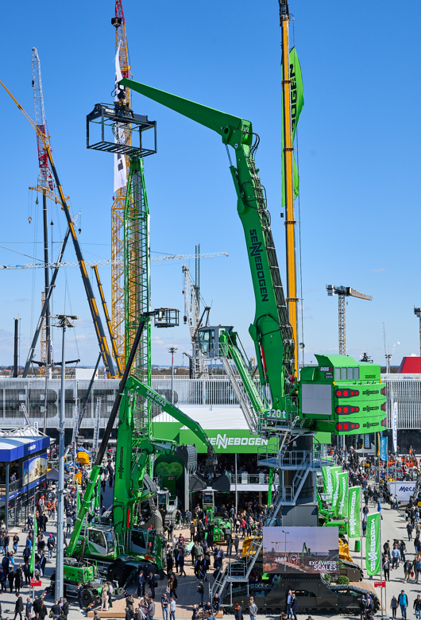
Bildunterschriften:
Bild 1: SENNEBOGEN lockte auch dieses Jahr als „grünes Herz der bauma“ mit einem beeindruckenden Maschinenspektrum und technologischen Innovationen viele Besucher an. Das Großmaschinen-Highlight direkt am Stand: der Hafenumschlagbagger mit 320 t Einsatzgewicht, SENNEBOGEN 885 G Hybrid.
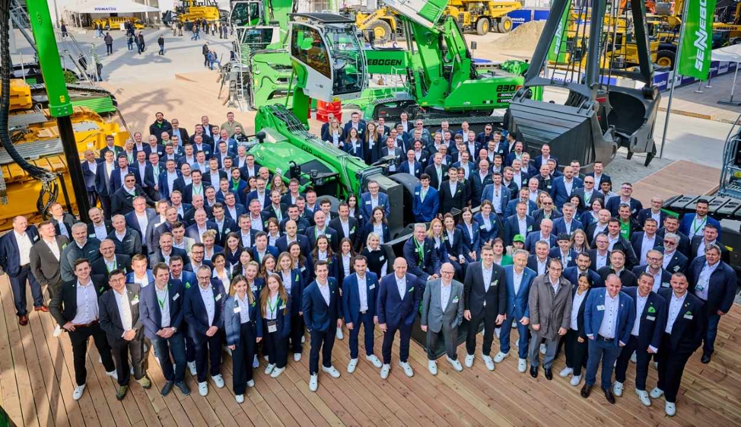
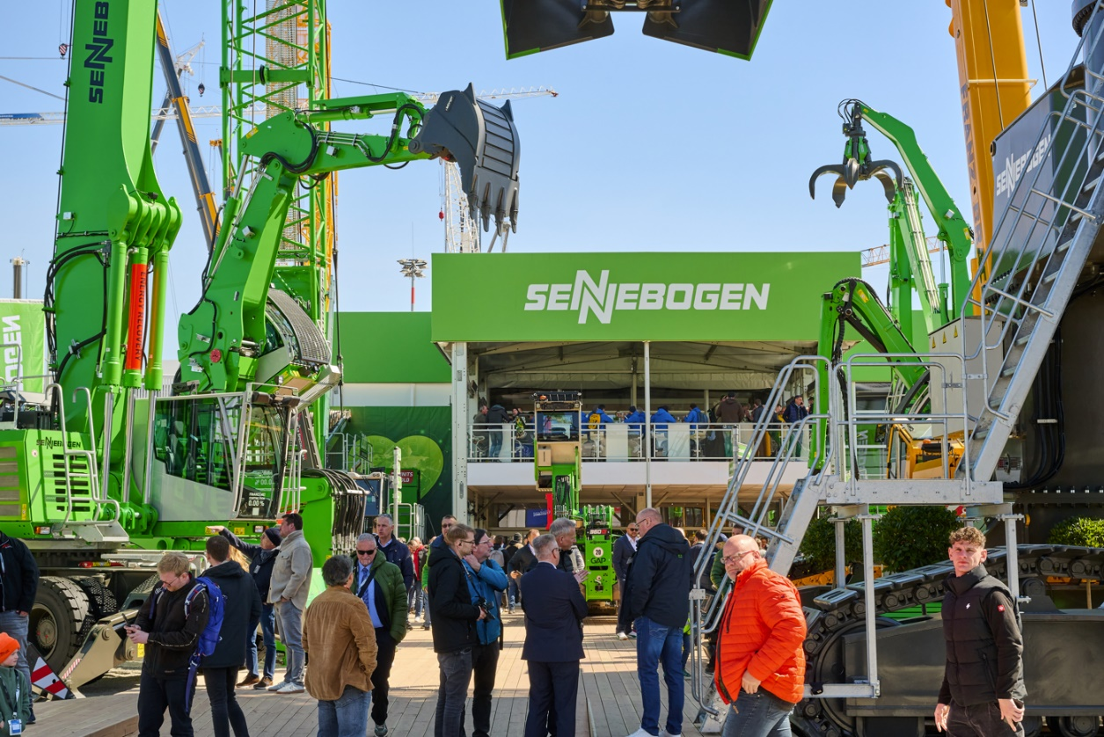
Bilder 2 und 3: Mit einem großen, internationalen Team und insgesamt 10 Maschinenexponaten aus allen Anwendungsbereichen begrüßte SENNEBOGEN die vielen bauma-Messebesucher aus aller Welt.

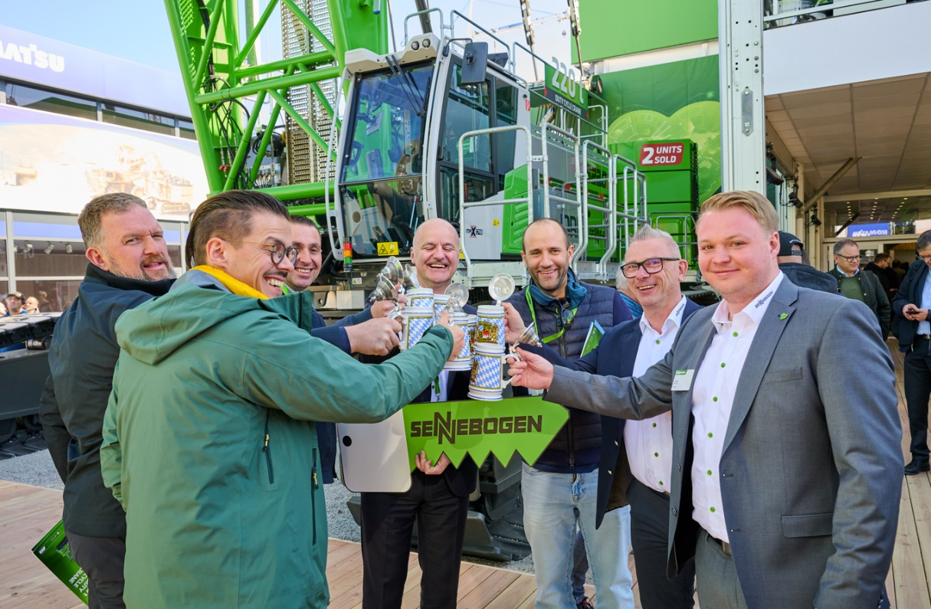
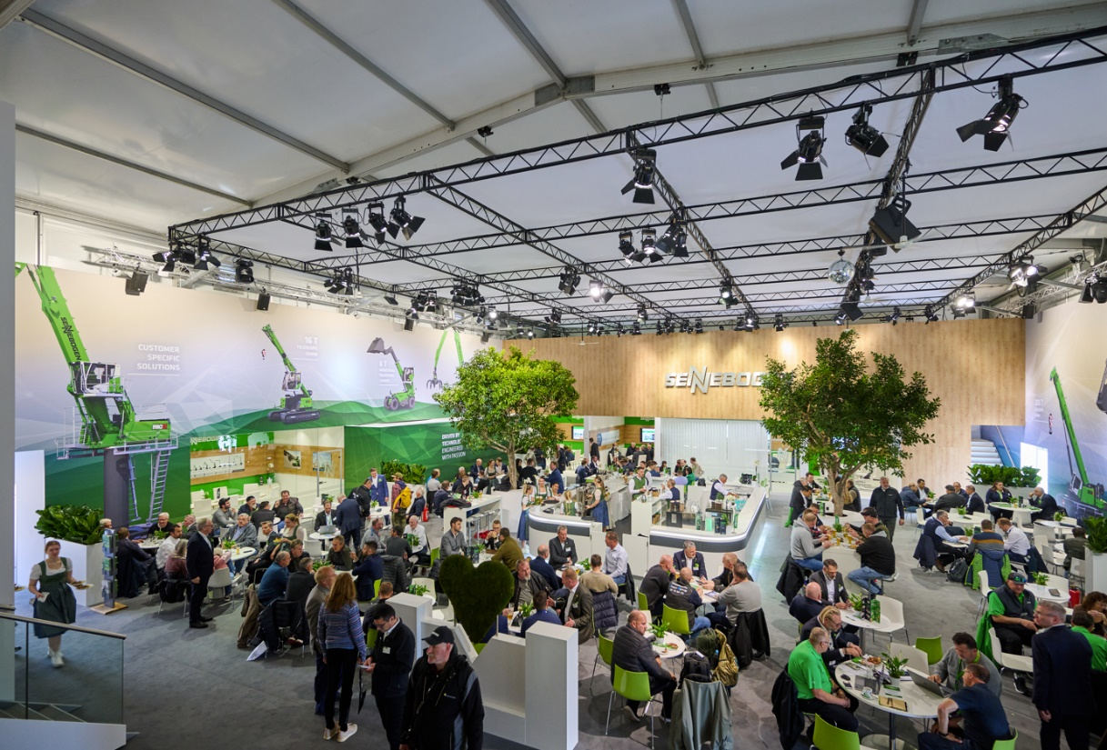
Bilder 4 und 5: Gastfreundlichkeit und das persönliche Miteinander werden im „grünen Herz der bauma“ großgeschrieben.

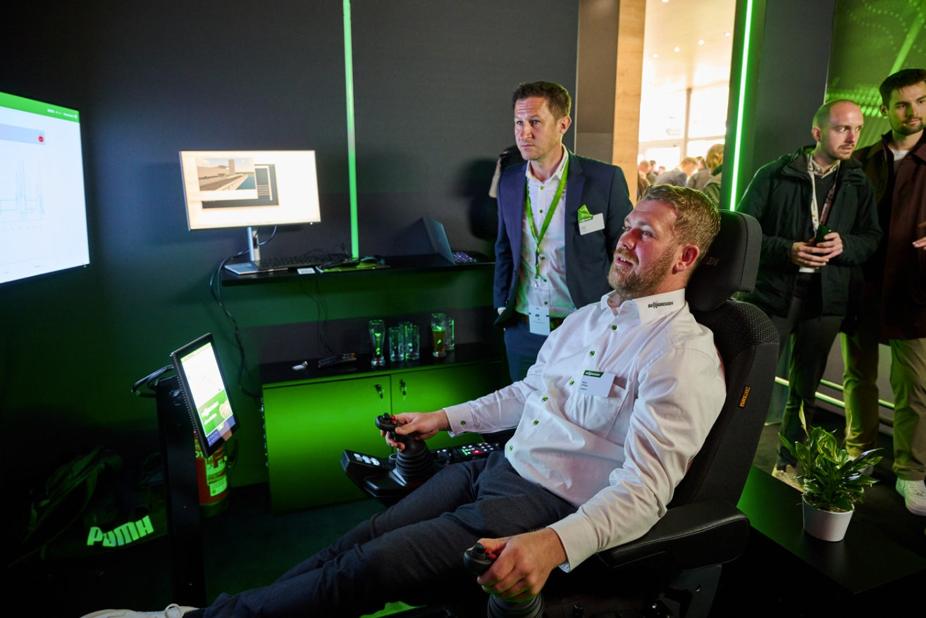
Bild 6: Mit einer Remote-Anwendung konnte die neue SENcon-Maschinensteuerung direkt am Messestand getestet und eine Umschlagmaschine in Straubing live bewegt werden.

